Министерство науки и высшего образования Российской Федерации
ФГАОУ ВО «СЕВАСТОПОЛЬСКИЙ ГОСУДАРСТВЕННЫЙ УНИВЕРСИТЕТ»
Кафедра «Корпоративные информационные системы»
ОТЧЁТ
по лабораторной работе №2
по дисциплине «Конфигурирование в системе "1С: Предприятие 8"»
по теме «Знакомство с интерфейсом программного продукта».
Выполнил: студент группы
КС1С-21-2о Мовенко К.М.
Проверил: ассистент Сергеев Н.О.
Севастополь
2022
2.1. Цель работы
Ознакомиться с базовыми приёмами работы в программах 1С на примере программного продукта «1С: Управление нашей фирмой 8» (УНФ).
2.2. Задание
Провести базовое ознакомление с интерфейсом конфигурации платформы 1С: Предприятие «Управление нашей фирмой». Отработать основные возможности создания, копирования, удаления элементов справочника на примере справочника «Номенклатура».
2.3. Ход работы
2.3.1. В системе 1С была создана новая информационная база по шаблону УНФ. Затем она была запущена, после чего на экране открылась её начальная страница (Рисунок 2.1).
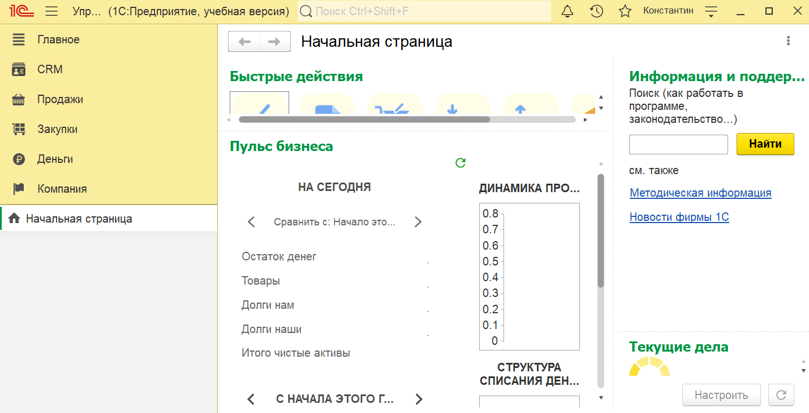
Рисунок 2.1 – Начальная страница базы данных УНФ
2.3.2. Через раздел Компания был открыт список справочников информационной базы. Был выбран справочник Номенклатура.
2.3.3. В списке Номенклатура был создан ряд элементов, для которых был установлен свой тип, наименование, вес (для товаров) и оптовая цена (Рисунок 2.2).
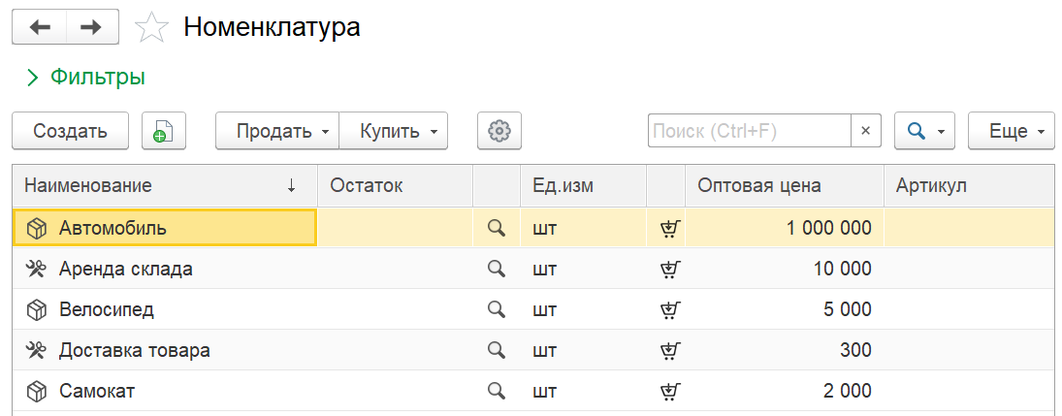
Рисунок 2.2 – Элементы справочника Номенклатура
2.3.4. Элементы «Автомобиль» и «Аренда склада» были скопированы с теми же названиями (Рисунок 2.3). В процессе копирования поле оптовой цены было обнулено.
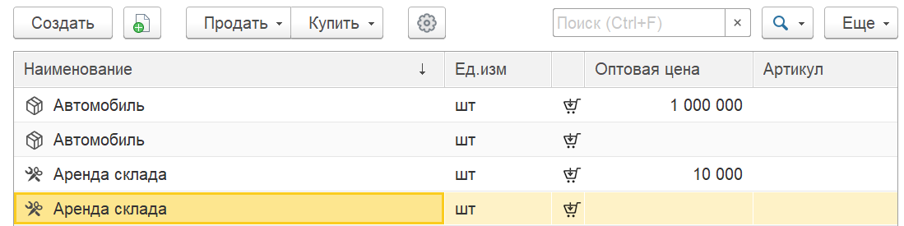
Рисунок 2.3 – Копирование элементов
2.3.5. Обе созданные копии, а также элемент «Доставка товара» были помечены на удаление. Затем в разделе Компания была выбрана опция Удаление объектов, с помощью которой все помеченные элементы были удалены (Рисунок 2.4).
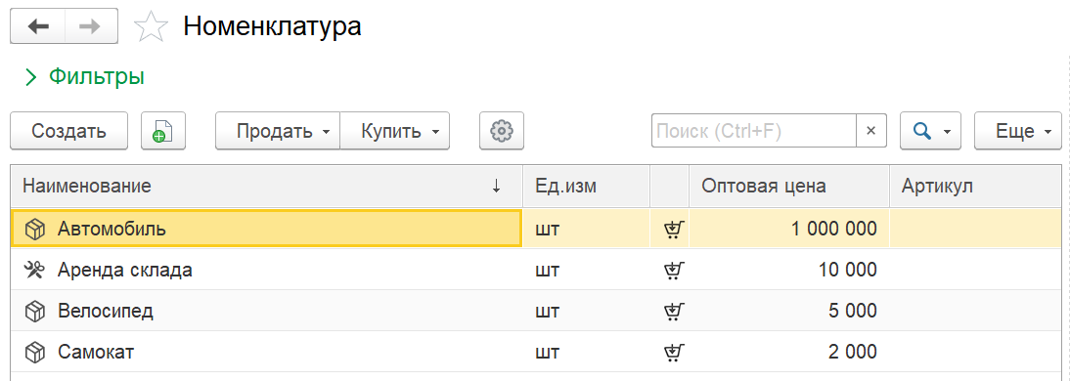
Рисунок 2.4 – Результат удаления элементов
2.3.6. В поле «Поиск» на панели над справочником было введено «Велоси». В результате из всех элементов справочника был выведен лишь один элемент с именем Велосипед (Рисунок 2.5). При нажатии сочетания Ctrl+Q справочник вернулся в прежнее состояние.
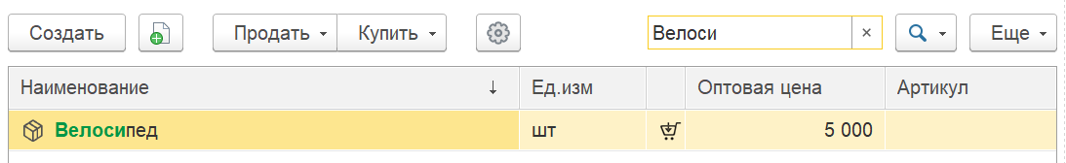
Рисунок 2.5 – Быстрый поиск в справочнике
2.3.7. Через раздел Компания был открыт список отчётов (Рисунок 2.6). Поскольку на данный момент в базе данных недостаточно информации, сформировать отчёт не вышло.
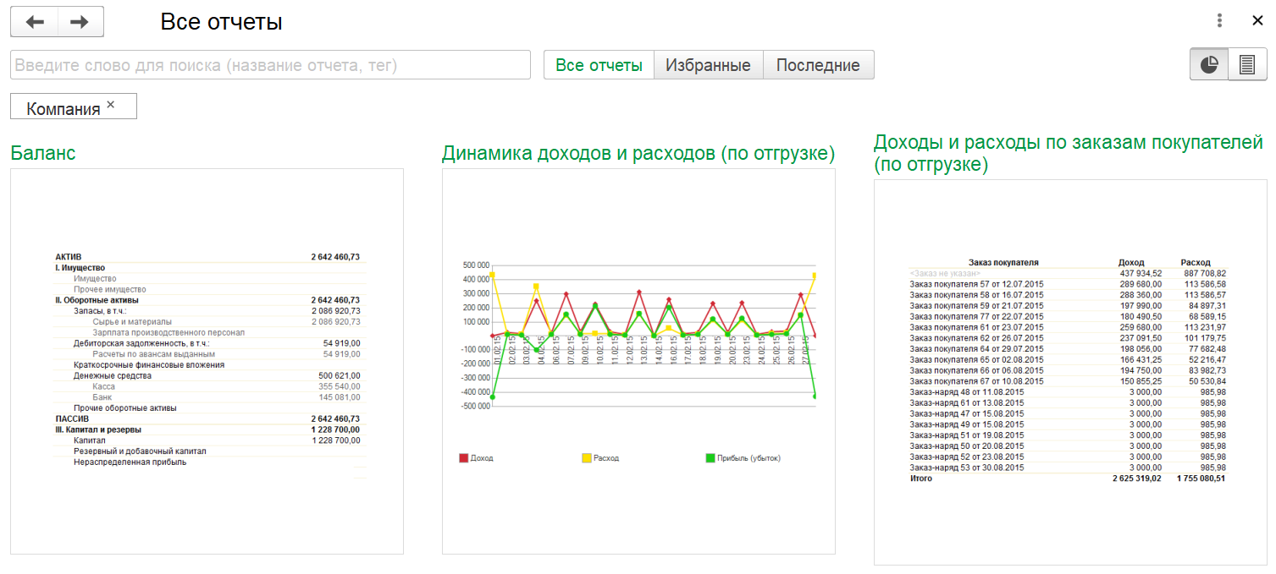
Рисунок 2.6 – Пример формирования отчётов
2.4. Вывод
В ходе работы было проведено ознакомление с интерфейсом конфигурации «Управление нашей фирмой» платформы 1С: Предприятие. В демонстрационной информационной базе были рассмотрены различные объекты конфигурации: справочники, документы, отчёты. На примере справочника Номенклатура были отработаны основные возможности по созданию и редактированию справочников.

